1.2地球运动的地理意义（第3课时）
一、单选题
据中国地震台网正式测定，北京时间12月22日11时55分（当地时间12月21日17时55分）在美国阿拉斯加州以南海域发生5.5级地震，震中位于北纬55.95度，西经154.15度。据此完成下面小题。
1．在地震发生后的一个月内，地球公转的速度（ ）
A．一直变快 B．先变慢再变快 C．一直变慢 D．先变快再变慢
2．阿拉斯加州以南海域地震发生时，与北京时间同一天的经度范围占全球的比例最接近（ ）
A．1/3 B．2/3 C．1/2 D．1/4
3．阿拉斯加州以南海域地震发生当日，下列说法正确的是（ ）
A．哈尔滨的昼长长于上海
B．上海正午日影位于正北
C．巴西利亚（16°S）的正午太阳高度角达到一年中最大值
D．开普敦（34°S）的日出方位达到一年中最偏北的位置
2024年7月，研究人员在陕西省汉中市某石灰岩溶洞内发现大熊猫化石，头骨化石完整度90%以上，其他骨骼化石完整度达70%，国内罕见。大熊猫化石骨架胶结在溶洞深处一个石灰岩平台上、露出岩石表面，化石表面有次生碳酸钙沉积，化石保存位置上部洞顶不断有水滴落。另外，研究人员还在化石下部发现第四纪沙土层。据此完成下面小题。
4．大熊猫化石被发现时（ ）
A．西安市的昼长短于汉中市昼长 B．武汉市的用电量处于高峰期
C．上海市正午太阳高度角逐渐增大 D．华北地区开始播种小麦
5．该溶洞内大熊猫化石骨骼完整度高是因为（ ）
①溶洞外植被覆盖良好②溶洞内环境阴暗潮湿
③化石的保存地点经历流水溶蚀作用④洞内曾存在地下河
A．①② B．①③ C．②④ D．③④
6．根据化石下部发现第四纪沙土层这一现象，可推断该地区（ ）
A．曾经历强烈的地壳运动 B．气候一直温暖湿润
C．曾有河流流经 D．裸子植物繁盛
北京时间2024年10月16日7时45分，我国在酒泉（约40°N，100°E）卫星发射中心成功将高分十二号05星发射升空，该卫星主要用于国土普查、城市规划、路网设计、农作物估产和防灾减灾等领域。北京时间2024年10月30日4时27分，神舟十九号载人飞船在酒泉卫星发射中心点火发射。完成下面小题。
7．神舟十九号载人飞船发射时，下列日期酒泉的昼长与该日昼长大致相同的是（ ）
A．2月14日 B．4月30日 C．5月13日 D．8月16日
8．符合高分十二号05星和神舟十九号载人飞船发射当天酒泉正午日影情况的是（ ）
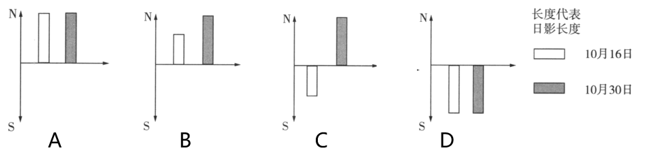
A．A B．B C．C D．D
9．高分十二号05星在农业生产方面的应用是（ ）
A．监测农作物的生长情况 B．统计农业人口数量
C．跟踪农产品的市场流向 D．建立农田管理系统
二十四节气对应着太阳黄道上的24个位置（相邻节气之间太阳黄经相差15°），每个节气的命名可反映季节、物候现象、气候变化等。据此完成下面小题。
10．下列节气中，能分别反映季节、物候现象、气候变化的节气是（ ）
A．立春、雨水、惊蛰 B．小满、小暑、小寒
C．立秋、芒种、小雪 D．冬至、白露、大寒
11．对于湖北各地来说，一年中气温最低时，下列说法正确的是（ ）
A．日出东北，日落西北 B．太阳直射点向北移
C．白昼最短，黑夜最长 D．午间日照入室最多
二十四节气是把太阳周年运动轨迹划分为24等份，每一等份为一个节气，始于主春，终于大寒，周而复始，是劳动人民长期经验的积累成果和智慧的结晶。下图为我国某地相邻节气平均气温变量曲线图。据此完成下面小题。
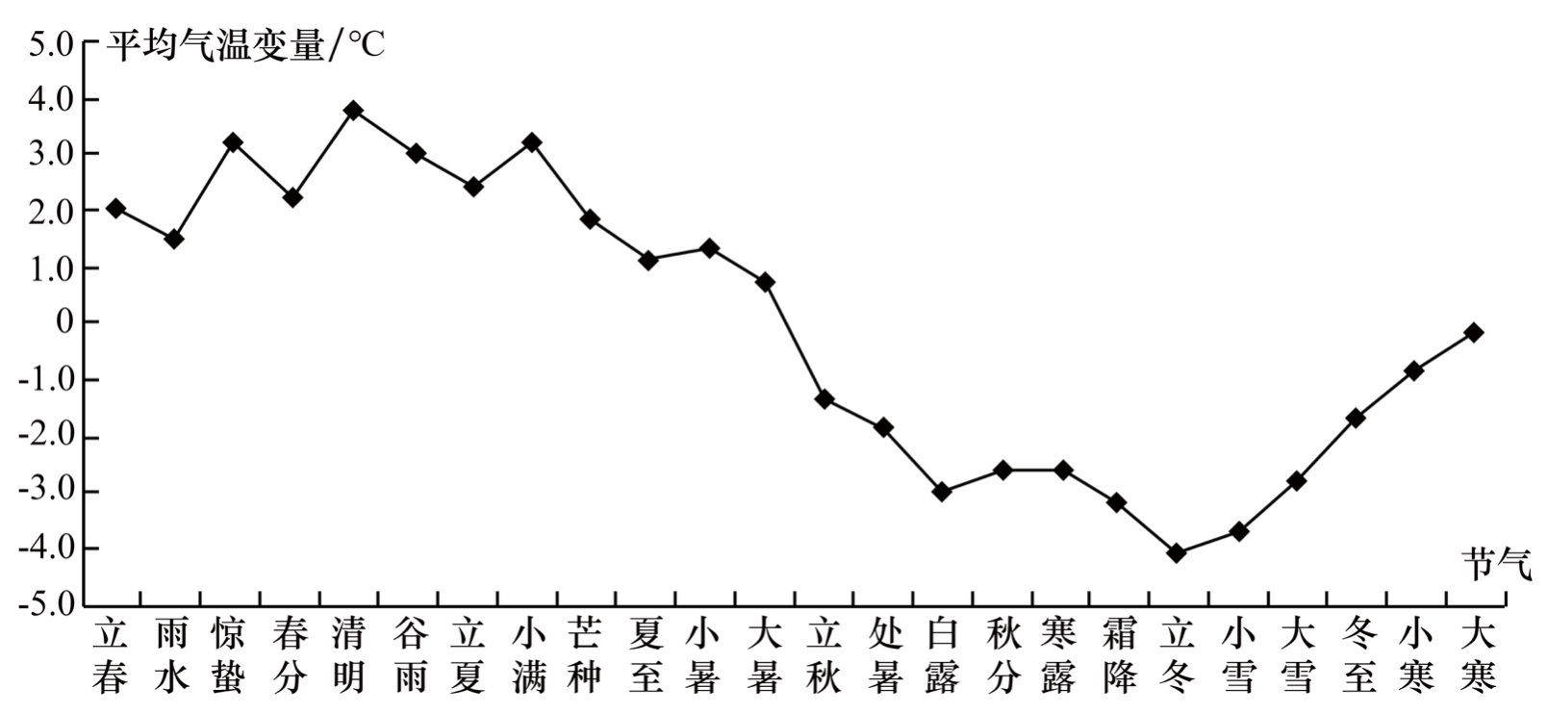
12．由图推测，该地一年中气温最高的节气为（ ）
A．清明 B．大暑 C．夏至 D．立夏
13．当该地一年中气温最低时下列说法正确的是（ ）
A．该地太阳从东北方向升起 B．该地太阳照进房屋内阴影面积最大
C．该地一年中昼最短、夜最长 D．太阳直射点在南半球、向北移动
距今约3000年前的金沙遗址（30°41′N，104°011′E）是古蜀国时期的一处大型聚落遗址。在该遗址祭祀区的东部，有一处九柱建筑基址，其9个柱洞呈“田”字形分布。研究发现，这些柱洞分布具有一定的天文属性。图1为九柱建筑的复原示意图；图2示意该建筑柱洞平面分布及当时夏至日的日落方位。据此完成下面小题。
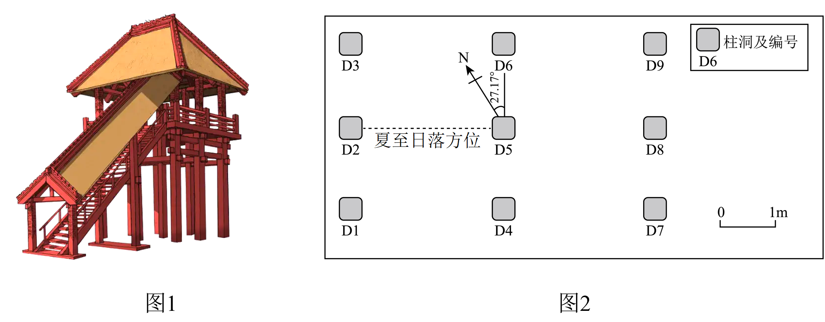
14．如果当时祭祀人员站在图2中的D5处，他在冬至日看到的日落方位位于（ ）
A．D5→D8连线方向 B．D4和D7之间
C．D5→D4连线方向 D．D4和D1之间
15．现今的黄赤交角比3000年前小，与当时遗址地先民相比，现今金沙居民在（ ）
A．春分日看到日出时间更早 B．夏至日经历更长的夜长
C．秋分日看到日落时间更晚 D．冬至日经历更短的昼长
二、综合题
16．读下面两图，回答下列问题。
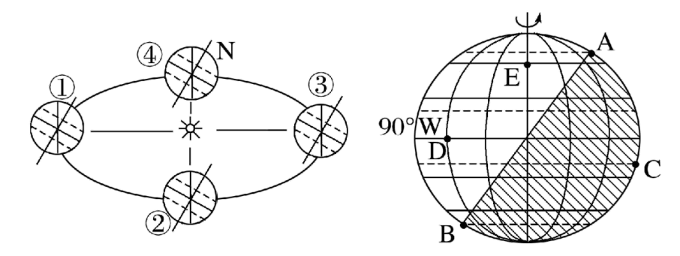
(1)如右图所示，此时为北半球 （节气），此时北京时间是 。
(2)右图中A、C、D、E四地线速度大小关系是 ，它们的角速度大小关系是 。此日D点昼长约为 ，A点此时的太阳高度为 ，此日E点（60°N）的正午太阳高度是 。
(3)左图中地球公转位置从①到②期间，杭州市昼夜长短的变化情况是 ，正午太阳高度的变化情况是 ，地球公转速度变化为 。
(4)我国北京一中学正午时分操场的旗杆影长达到一年中最短时，地球公转的轨道位置最接近左图中 （填序号）附近。教学楼一年中室内光照面积达到一年中的最大值时，地球的公转轨道位置最接近左图中 （填序号）附近。

